Пичкалёва О.Н.,
педагог дополнительного образования
МБУ ДО ДШИ ЗАТО Звёздный,
руководитель фольклорного коллектива «Иволга»
Русский традиционный календарь. Благовещение.

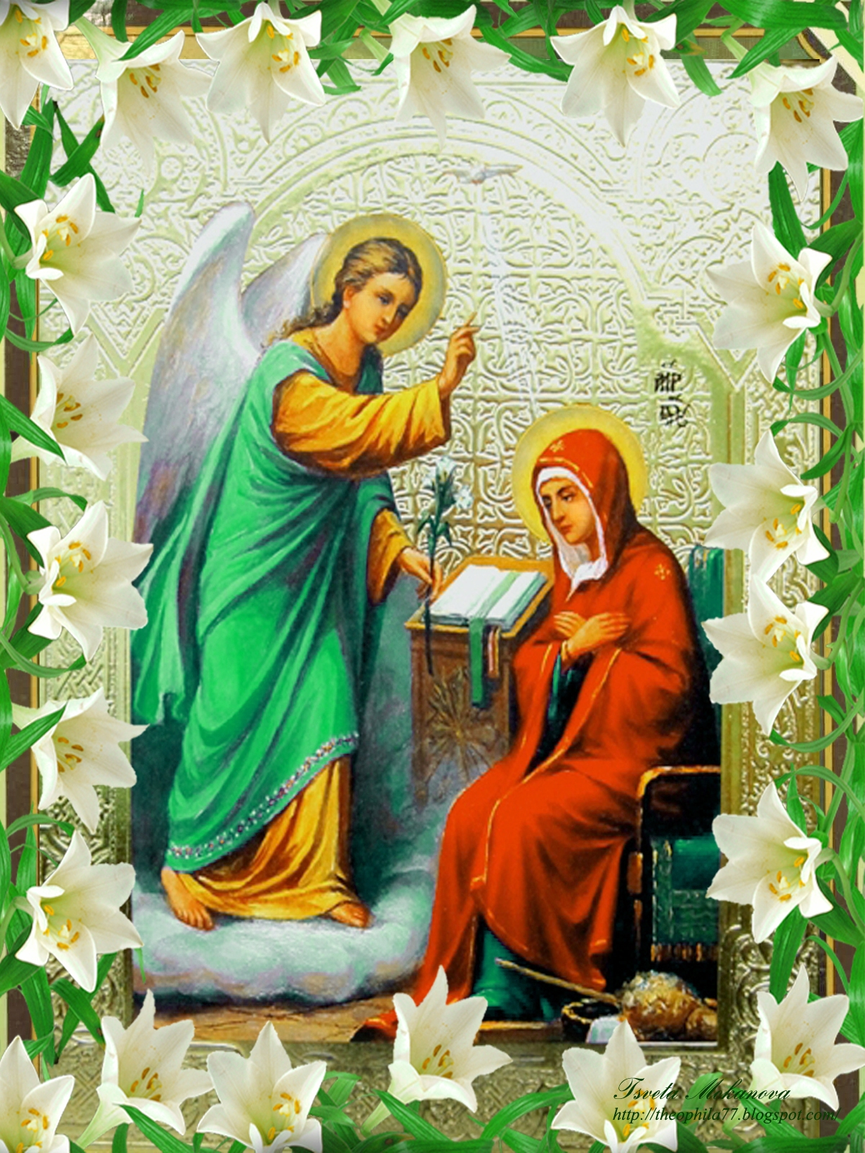
Праздник Благовещения Пресвятой Богородицы установлен в память явления Пресвятой Деве Марии благовестника Таин Божиих, архангела Гавриила.
По обещанию, данному Богу святыми праведными Иоакимом и Анной – родителями Девы Марии, с 3х до 15 лет Она, посвящённая служению Богу, жила при Иерусалимском храме. Когда ей пришло время оставить храм, то, по решению священников, Она была обручена своему дальнему родственнику, благочестивому старцу Иосифу, и поселилась в его доме в городе Назарет. Именно здесь, за 9 месяцев до Рождества Христова совершилось явление Пресвятой Деве архангела Гавриила, который принёс ей радостную (благую) весть о грядущем чудесном, сверхъестественном рождении от Неё Сына Божия, Спасителя мира. Так благая весть (отсюда Благовещение) о приходе в мир Спасителя была возвещена людям.
«Богородице Дево, радуйся, Благодатная Марие, Господь с Тобою, благословенна ты в женах и благословен плод чрева Твоего, яко Спаса родила еси душ наших»,
— слова этой одной из самых известных и любимых молитв Церкви, обращенных к Пресвятой Богородице, почти буквально повторяют обетование Деве Марии, произнесенное архангелом Гавриилом.
Благовещение стало началом исполнения Божественного обещания падшему человечеству в лице Адама и Евы о том, что их потомок, буквально, «семя жены» (Быт 3:15) уничтожит, прельстившего их змея (дьявола). «Семя жены» — это образ безмужнего зачатия Христа, рожденного от Девы Марии.
Се, Дева во чреве приимет и родит Сына, и нарекут имя ему: Еммануил, — строки важнейшего ветхозаветного пророчества о рождении Спасителя от непорочной Девы (Ис 7:14). Имя Эммануил буквально обозначает «с нами Бог», поэтому оно иногда встречается на иконах над изображением младенца-Христа.
Архангел Гавриил на иконах часто изображается с тростью как путник и посланник, со свечой или зеркалом — как вестник тайн, или с лилией — символом благословения; он неоднократно упоминается в Ветхом Завете, почитается в иудаизме и в исламе.
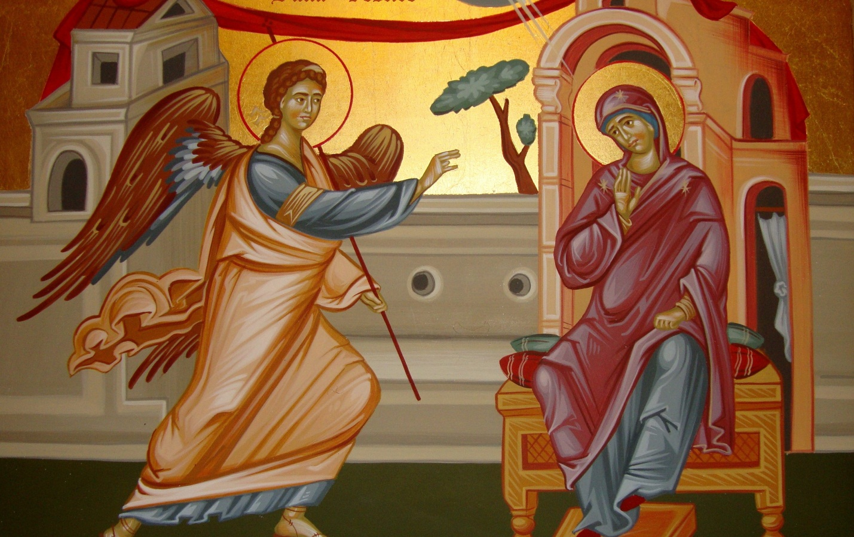
Благовещение по-гречески — Евангелие, Благая весть. Именно так называются первые четыре книги Нового Завета, важнейшие книги Библии. Пророчество о рождении Спасителя мира, исполнения которого так напряженно ждали в Иудее, совершилось как легкое дуновение ветра, незаметно для всего мира. Преклоняясь перед силой веры Богоматери и ее полным доверием Богу, Православная Церковь воздает Деве Марии первенство чести среди всех когда-либо рожденных людей.
Благовещение — центральное событие всей Священной истории, оно находится ровно посередине между Ветхим и Новым Заветом. Завет с Авраамом начался с сомнения его пожилой жены Сарры в своей способности стать матерью, родоначальницей Богоизбранного народа. Новый Завет стал возможен благодаря чистой вере Девы Марии в откровение о сверхъестественном рождении ее будущего Сына — Мессии, Спасителя всего человечества (Лк 1:26–38).
Празднование Благовещения на Руси. Народные обычаи и традиции
По силе народного почитания и по размерам чествования христианских праздников в сельском быту издревле день Благовещения Пресвятой Богородицы находится на третьем месте после Рождества Христова и Св. Пасхи. В обиходе трудовой деревенской жизни этот праздник считался днем полнейшего покоя. Во многих селах целые семьи вечером, при закате солнца, шли на мельницы и здесь располагались на соломе для мирной беседы о том, какова будет наступающая весна, каков посев, какова пахота, каков урожай. Благовещение считалось днем благословения на всякое доброе дело, в особенности же на земледельческий труд. По народному преданию, в этот день, как и на Пасху, солнышко на рассвете «играет» и грешников в аду не мучают. До революции существовал также обычай выпускать в этот день заточенных в клетки птиц на волю, как символ возвещения свободы всем людям.
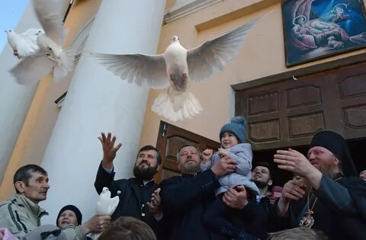
Традиция выпускать на Благовещение белых голубей восходит к народной традиции встречи весны. Как и многие другие, эта традиция «воцерковилась». Из Евангелия мы узнаем, что Святой Дух сошел на Господа во время его крещения в реке Иордан в виде голубя. Непорочное Зачатие Девой Марией Иисуса Христа архангел Гавриил также объясняет нашествием на нее Духа Святого: Дух Святой найдет на Тебя и сила Вышнего осенит Тебя (Лк 1:35). Из этого слияния народного обычая, крещенского образа Святого Духа и евангельских слов и появилась современная традиция.

В этот день величайшим грехом считалась мельчайшая физическая работа, даже отход или отъезд в дорогу для заработков. Не праздное веселье с приправою праздничного разгула, а именно сосредоточенное, молчаливое раздумье приличествовало этому празднику совершенного покоя, свободы от дел, основанной на непреложном веровании и повсеместном убеждении, что «в Благовещеньев день птица гнезда не завивает, девица косы не заплетает». Ни на один день в году не приходится столько примет и гаданий, как на день Благовещения: от него находилось в зависимости наибольшее количество тех верований, которые были укреплены на практических хозяйственных основах.

Приметы на Благовещение
По погоде на Благовещение предугадывали будущий урожай, и какими будут летние месяцы. Масса примет связывала это воедино.
День ветреный, с утренним туманом и инеем сулил урожайное лето. Благовещенский дождь шел к обилию грибов и хлебов.
К хорошему сбору яровых, огурцов, груздей был мороз; к теплым летним денькам и к обилию орехов — гроза.
В день Благовещения нет ласточек — к холодной затянувшейся весне.
Благовещенское небо темное, беззвездное — куры мало нанесут яиц.
Благовещенский снег на крышах не растает до 6 мая (Егория), а сильный мороз к сорока морозным утренникам.
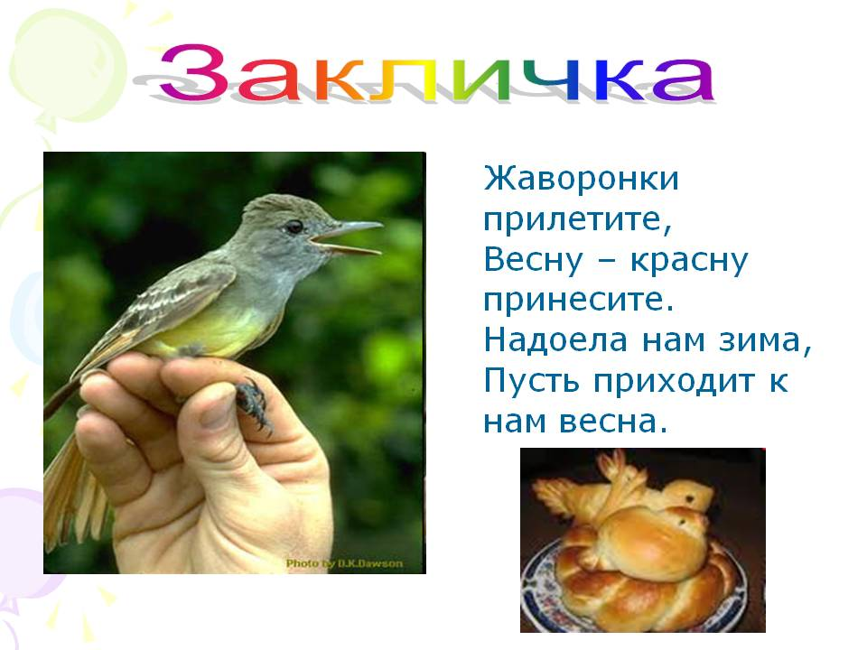
Заклички
Преддверие Благовещения и сам праздник пронизан древними красивыми традициями, которые и сейчас активно соблюдаются во многих селениях. Традиционно «закликают весну»: разжигают костры, водят хороводы вокруг них, напевая красивые веснянки, выпекают мучные скульптурки куликов, жаворонков, ласточек. Юные девицы забираются с ними на крышу невысоких построек, становятся на возвышенном месте, детвора влезает на деревья и протяжно, печально и напевно скандируют обращения к птицам, призывая их быстрее прилетать, и на крылышках принести Красавицу-весну! Их умоляют принести из-за морей массу здоровья, травки зеленой, лепешек пахучих, с кашей горшок и даже мешок полный деньгами. Пташек заманивают пирожками, колобками, крендельками.
Просфора
Чтобы все дни в году были спокойными и удачными, у всей семьи здоровье крепкое и жизнь благополучная, по христианской традиции, которая со временем переросла в народный обычай было обязательным съесть кусочек просфоры (церковного хлеба). Ее выпекали (сейчас покупают) каждому члену родни, освящали в церкви, затем искрошив, съедали. Часто ее крошки подмешивали в посевные семенами, к корму. По вековым наблюдениям установлено, что это давало отменный урожай, хороший приплод у скота и птиц, здоровье для всей живности. Даже в мед подмешивали крошки Церковного хлеба и подкармливали им пчел.

Источники:
- Некрылова А.Ф. Русский традиционный календарь. С-Пб 2007
- https://ruvera.ru/blagoveshenie
- https://foma.ru/

